海藻糖载入血小板实验中的超声波强度计算
范菊莉^{1，2} 郑小漪¹ 徐梦洁² 张绍志² 施 红¹ 陈光明²
（¹南京航空航天大学航空宇航学院人机与环境工程系，南京 210016；
²浙江大学制冷与低温研究所，杭州 310027）

摘要：目的 利用超声波的生物医学效应可强化冻干保护剂海藻糖对细胞膜的渗透特性，对于不同的生物材料，超声波的强度、频率等对细胞的影响程度不同。本文拟提供一种超声波在生物样品中传播的强度估算方法。方法 针对超声波强化海藻糖载入血小板的实验，建立了血小板悬液中超声波的传播模型，并分析得到符合实验要求的各计算参数及边界条件，通过COMSOL Multiphysics软件计算，评估了超声波在样品中的强度分布。结果 计算结果为实验中超声波强度的选择及超声探头与样品等的布置提供了有效的理论指导。结论 同时，为超声波在生物样品中的传播提供了一种新的强度估算方法。
关键词：超声波；强度；血小板；海藻糖
中图分类号: TB66，R331.1 文献标识码: A 文章编号：
Calculation of Ultrasound Intensity in the Experiment of Loading Trehalose into Platelets
FAN Juli^{1，2}, ZHENG Xiaoyi¹, XU Mengjie², ZHANG Shaozhi², SHI Hong¹, CHEN Guangming²
(1.College of Aerospace Engineering, Nanjing University of Aeronautics and Astronautics, Nanjing 210016, P.R. China;
2. Institute of Refrigeration and Cryogenics, Zhejiang University, Hangzhou 310027, P.R. China)

Abstract: Purpose The biomedicine effect of ultrasound, it can temporarily permeabilize cell membranes. However, this effect differs from the varieties of bio-material and the intensities or frequencies of the ultrasound. Ultrasound is employed to enhance the loading of trehalose into human platelets. It expected to provide a method of calculating ultrasound transmission in bio-materials. Method A model of ultrasound transmission in platelet solution was conducted. With the operating parameters and boundary conditions for calculation, the ultrasound intensity field in sample solution was analyzed by the software of COMSOL Multiphysics. Results & Conclusion This work is expected to offer an effective instruction to the experiment and to provide a method of calculating ultrasound transmission in bio-materials.
Key words: ultrasound; intensity; platelet; trehalose

引言
在生物材料低温保存和冻干保存的研究中，海藻糖可作为一种较为理想的保护剂。许多研究发现，海藻糖在细胞内外都存在的情况下保护效果最佳^{[1]}。但是，由于海藻糖对细胞膜的非渗透性，如何将海藻糖载入细胞内部便成为一个研究难点。目前已经提出的将海藻糖引入哺乳动物细胞的实验方法主要有：热孵化、利用化学物质改变膜渗透性、基因法、电穿孔、显微注射等^{[2]}。作者所在课题组在2009年提出利用超声波强化海藻糖载入血小板的实验方法^{[3]}，并对不同频率的超声波进行了实验，结果表明，在37°C通过液相内吞作用将海藻糖载入血小板的基础上，施加25 kHz、0.8 W/cm²超声波辐射30 min的血小板细胞内海藻糖含量比仅孵化的对照组有明显提高，并且对血小板细胞生物学特性及功能基本无影响。
超声波法^{[4]}是一种物理的而非化学、非侵入性、非扩散性且无毒的方法，它特别适用于细胞和药物^{[5]}。这为海藻糖载入细胞提供了新的方法。该方法的实质在于超声波的生物医学效应，即一定能量的超声波可引起生物体系的功能或结构发生变化。按作用机理不同，超声生物效应可分为：热效应、机械效应、声流效应、空化效应以及触变效应等^{[6]}。根据这一原理，许多学者利用一定频率和强度的超声波实现了对生物细胞和组织的处理^{[7-11]}，例如，2003年，Lawrie等发现超声微泡造影剂能使经“裸”DNA转染后的输异基因表达增加约300倍^{[12]}；2009年，Oyane等研究了200 kHz超声对酵母细胞膜渗透性及DNA、RNA表达的影响^{[13]}等。
研究发现，超声波生物医学效应与其声强、频率及生物组织本身的性质有很大关系，可分为可逆效应和不可逆效应两种^{[11]}。可逆效应在声强比较低的情况下发生，声强超过一定阈值后将会产生不可逆效应。对于超声波强化细胞载糖的实验，超声强度和辐射时间要满足既能使细胞膜通透性发生改变，又避免对细胞造成不可逆损伤，即实验所采用的超声强度及作用时间需超出安全阈值范围，但又有一定限制。因此，超声强度是影响实验效果的重要因素之一。1995年，朱霆用荧光法检测856 kHz医用理疗级连续超声波作用于人血清及血浆稀溶液时空化作用产生的自由基，得到超声空化阈值分别为强度0.75～0.85 W/cm²和0.7 W/cm^{2[14]}。在超声波强化血小板载糖实验中，其最佳超声强度为0.8 W/cm²，在此空化阈值范围内^{[3]}。由于超声波在介质中传播时，其强度会随着传播距离的增大而减小，即发生声衰减，在实际实验操作时应考虑超声衰减。综合上述因素，本文通过建立血小板悬液中超声波的传播模型，评估了超声波在样品中的强度分布。

研究方法
2.1声衰减分析
引起声衰减的主要原因有：声束扩散或衍射损失、介质非均匀性造成的声散射损失以及声能转换成其它形式的能量（主要是热能）引起的声吸收损失^{[15]}。本文主要从声吸收和声散射两个方面进行分析：
1）声吸收
超声波在纯弹性介质中传播时，各点的声压和质点的速度同相，其动能和弹性势能间反复转换，但总能量保持不变。然而，超声波在实际介质中传播时，其各点的声压和质点的速度间通常会存在相位差，即“弛豫现象”，此时，声能便转化成其它形式的能量。由介质的粘滞性所引起的声吸收系数表示为：
α₀=2ηω²/3ρc³， （1）
其中，η为粘滞系数。
除了粘滞性引起的声吸收外，声吸收还与物理、化学弛豫过程有关。声压与温度变化间的相位延迟$φ$与声吸收的关系表示如下：
$α_{a}=\frac{2ω}{c}\text{sin}[(ωΓ\text{ln}γ)/2(1+ω^{2}Γ^{2})^{1/2}]$，（2）
其中，为绝热压缩系数与等温压缩系数之比，$γ≈1$。Г为等效弛豫时间，满足
$ωΓ=\text{tan}φ$ ， （3）
当$ωΓ\text{>>}1$时，${ωΓ}/(1+ω^{2}Γ^{2})^{1/2}≈1$，式（2）可简化为：$α_{a}=\frac{2ω}{c}\text{sin}(\text{ln}γ/2)$，又$γ≈1$，故$\text{ln}γ\text{<<}1$，则$α_{a}=ω\text{ln}γ/c$，即$α_{a}$与频率成成正比。
当$ωΓ\text{<<}1$时，$α_{a}=ω^{2}Γ\text{ln}γ/c$，即$α_{a}$与频率的平方成正比。
当$ωΓ≈1$时，$α_{a}=ω\text{ln}γ/c⋅\frac{ωΓ}{(1+ω^{2}Γ^{2})^{1/2}}$。
声吸收系数与温度密切相关。以水为例，$ωΓ\text{<<}1$，其声吸收系数与$Γ\text{ln}γ$成正比。根据测量与估算，$γ$随温度的升高而增大，而$Γ$则随温度的升高而减小，由于$Γ$减小的速率比$\text{ln}γ$增大的速率大，所以水的声吸收系数随温度的升高而减小。而对于通常的生物组织，$ωΓ\text{>>}1$，其声吸收系数与$Γ$无关而仅由$\text{ln}γ$来决定，因此，它随温度的升高而增大。
2）声散射
由散射引起的声衰减系数$α_{s}$与超声波的频率、散射体的大小与物性有关。声散射引起的声衰减与声吸收引起的声衰减之和构成总的声衰减。
在超声波强化海藻糖载入血小板的实验中，对于水介质段，只考虑声吸收产生的衰减，流体的粘滞性用系数λ’和μ’来表征，且$λ^{'}=ϕ−\frac{2}{3}μ^{'}$，对应的粘滞性弛豫时间为$τ=\frac{4}{3}\frac{μ^{'}}{ρ_{0}c_{L}^{2}}$。若$\text{ωτ}\text{<<}1$，$τ\text{<<}\text{1/}ω$，即弛豫时间远小于时间谐振声波的周期$2π/ω$，则$c_{p}=c_{L}(1+ω^{2}{τ^{2}}/2+⋅⋅⋅)≈c_{L}$，粘滞性对应的衰减系数为：
$ϕ≈\frac{ω^{2}τ}{{\text{2c}}_{L}}≈\frac{2}{3}\frac{ω^{2}μ^{'}}{ρ_{0}c_{L}^{3}}$， （4）
实际流体的弛豫不仅有粘滞性的影响，还需考虑流体导热性的影响。声波通过流体时，流体受到压缩，温度升高，与周围形成温度梯度，流体的导热性将引起热流，即发生热弛豫。对应的导热性弛豫时间为：
$τ=\frac{1}{ρ_{0}c_{L}^{2}}\frac{k_{T}}{C_{p}}$， （5）
其中，$k_{T}$为流体的导热系数，$C_{p}$为定压摩尔热容。
当$\text{ωτ}\text{<<}1$，相应的衰减系数为：
， （6）
其中，C_{P}、$C_{v}$分别表示定压比热容与定容比热容。
通常假设，实际流体的总衰减系数是粘滞性对应的衰减系数与导热性对应的衰减系数之和，称为经典衰减系数。超声波在水中的经典衰减系数为：
α。（7）
2.2 实验条件
经预处理的血小板孵化悬浮液置于37 °C的恒温水浴中孵化4 h，期间对样品施加超声波辐射来强化海藻糖的载入。实验装置图如图1所示。实验用到两种不同的超声波发生器，分别是工作频率为800 kHz的CSL1型超声波治疗仪（大沪医疗设备厂，上海，中国）和工作频率为25 kHz的CGT系列超声波清洗机的改装装置（港威超声电子有限公司，张家港，中国）。其中，前者采用锆钛酸铅换能器，发出的超声波强度为（0.5~3）W/cm²，辐射面积7 cm²；后者采用单螺钉夹心式压电换能器，发射最大功率为80 W，辐射面直径6 cm，面积28.27 cm²。由其主要性能参数认为发出的超声波为平面纵波。实验采用连续正弦波，样品容器采用特制的有机玻璃容器，如图2所示，与普通试管不同是其底部做成直径为3 cm（小于超声波探头截面直径）、厚度0.8 cm的圆柱形，可装约4 mL样品溶液，为了方便固定，上部加长10 cm。容器底部圆柱形截面与超声波传播方向垂直，样品溶液充满特制容器底部圆柱形空间，从而使在超声波传播方向上样品受到的辐射保持稳定一致。

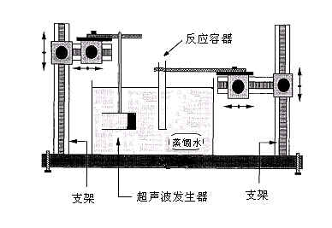
图1 实验装置图
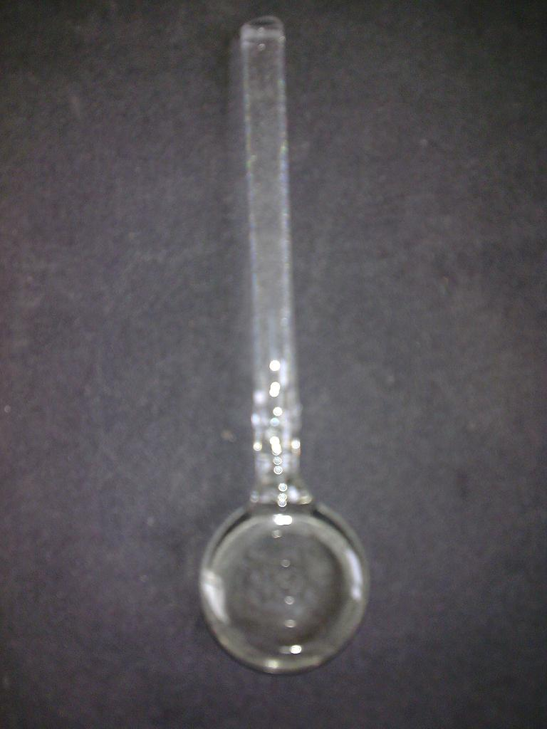
图2 样品容器

2.3 模型建立
假设实验采用的超声波发生器发出的超声波为平面纵波，沿垂直于样品容器方向一维传播。超声波的传播轨迹方向如图3所示，A为实物图，B为示意图。

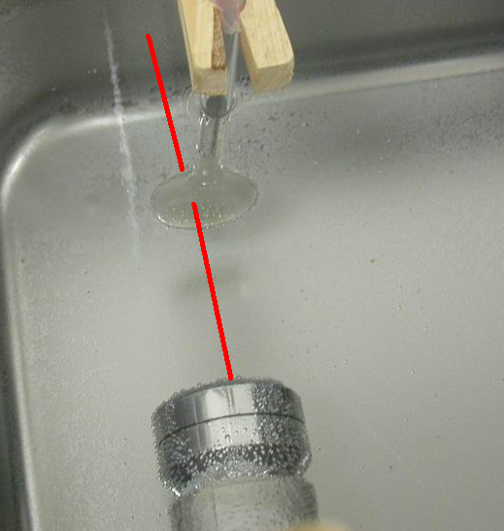
A 实物图
B 示意图
图3 超声波传播轨迹方向

如图3B所示，由超声探头发出的超声波沿x方向传播，经过的介质依次为水、有机玻璃、血小板细胞悬液、有机玻璃、水，最后到不锈钢水浴壁。假设超声波沿x轴方向一维传播，其波动方程为^{[16]}：
,（8）
p=p(x,ω)，ω=2πf， （9）
其中，ρ表示介质密度（kg/m³），p表示声压（Pa），q表示偶极声源，ω表示角频率，c表示声速（m/s），Q表示单极声源，f表示频率（Hz）。
I=p²/(2ρc)， （10）
其中，I表示声强（W/m²）。
， （11）
， （12）
其中，α为衰减系数（Np/m），k为复合波数，Z为复合阻抗，两者均取决于衰减条件的选择，这里选择常规衰减，即α为定值。
2.4 参数条件
许肖梅计算得到常温下水中超声波经典吸收系数α=8.5×10⁻¹⁵f²（Np/m），而实验测得α=25×10⁻¹⁵f²（Np/m）^{[17]}。通常，理论计算得到的衰减系数小于实际测量值，这可能说明，实际流体的弛豫机理不止上述两种。
根据超声波强化海藻糖载入血小板实验的具体情况，设定计算参数值。37 °C时水的定压比热容C_{p}=4178.84 J/kg·K，运动粘度μ’=0.693×10⁻³ kg/m·s，导热系数k_{T}=0.626 W/m·K^{[18]}，比热容比C_{p}/C_{v}=1.00656，角速度ω=2πf，由（12）得到衰减系数α=5.19×10⁻¹⁵f²（Np/m）。这一结果小于许肖梅的计算结果，这与超声波在水中传播的衰减系数随着温度的升高而降低的变化趋势吻合。
当f =8×10⁵ Hz时，衰减系数α=3.3242×10⁻³ Np/m（$\text{ωτ}\text{<<}1$）；
当f =25×10³ Hz时，衰减系数α=3.2463×10⁻⁶ Np/m（$\text{ωτ}\text{<<}1$）。
固体对声波的吸收同样可以用弛豫机理来解释。但是，在固体介质中，只有声波频率很高时，该弛豫机理所产生的声衰减才比较显著。当超声频率100 MHz时，该声衰减与其它种类的损失相比依然很微小，甚至可以忽略^{[15]}。因此，本文忽略超声波在固体介质有机玻璃中的衰减。
血小板样品溶液近似作为血液考虑，频率为1 MHz的纵波超声波在血液中的衰减系数为0.18 dB/cm，与f^{1.3}成正比^{[15]}，由1 dB/cm=8.686 Np/cm得，0.18 dB/cm=1.56 Np/cm，经过频率换算，得到800 kHz的纵波超声波在血液中的衰减系数为116.7 Np/m；25 kHz的纵波超声波在血液中的衰减系数为1.29 Np/m。
表1是超声波传播各介质的物性参数。由于不锈钢、铅(超声探头)、有机玻璃等材料在特定频率800 kHz和25 kHz下的声速没有已测得的确定值，采用室温下频率为1 MHz的超声在介质中的传播数据代替。
表1 物性参数表
介质 | 温度 | 声速(m/s) | 密度(kg/m³) | 衰减系数(Np/m)
铅L₀ | 22 °C | 2160 | 11400^{[15]} | ----
水L₁,L₅ | 37 °C | 1523.93^{[18]} | 993.246^{[19]} | ª3.3242×10⁻³  ^{b}3.2463×10⁻⁶
血液L₃ | 22 °C | 1580^{[15]} | 1055^{[15]} | ª116.7  ^{b}1.29
有机玻璃L₂,L₄ | 22 °C | 2680 | 1180 | 0
不锈钢L₆ | 22 °C | 5790 | 7910^{[19]} | ----
ªf =800 kHz；^{b}f =25 kHz；设室温为22 °C。
边界条件：
x=0，p=p₀， （13）
其中，p₀由（10）计算得到。ρ₀，c₀分别取37 °C水的密度和声速。I₀表示超声探头发射强度，I₀=W/S_{r}=I_{A}U/S_{r}，其中W表示超声探头发射的功率，I_{A}表示电流，U表示电压，取220V，S_{r}为超声探头辐射面积。
x=0.125，不锈钢壁。
2.5 计算及结果
根据以上各参数条件及计算公式，利用COMSOL Multiphysics软件（COMSOL，瑞典），对超声波在传播方向上的声场进行了模拟。COMSOL Multiphysics软件适用于模拟科学及工程领域的各种物理过程，具有高效的计算性能和杰出的多场直接耦合分析能力，可以实现任意多物理场的高精确数值仿真。
针对两种不同频率（f₁=800 kHz，S_{r1}=7×10⁻⁴ m²；f₂=25 kHz，S_{r2}= 2.827×10⁻³ m²）的超声波进行计算。若将超声探头及样品按照（L₁=0.055 m, L₂=0.001 m, L₃=0.008 m, L₄=0.001 m, L₅=0.06 m）沿直线布置在37 °C恒温水浴中，根据以上理论计算方法得到超声波传播方向上的强度变化曲线，如图4，对样品段的超声强度曲线进行积分后求平均，得到样品中施加的超声波辐射强度I。调整I₀，使样品中超声辐射强度I符合实验要求。
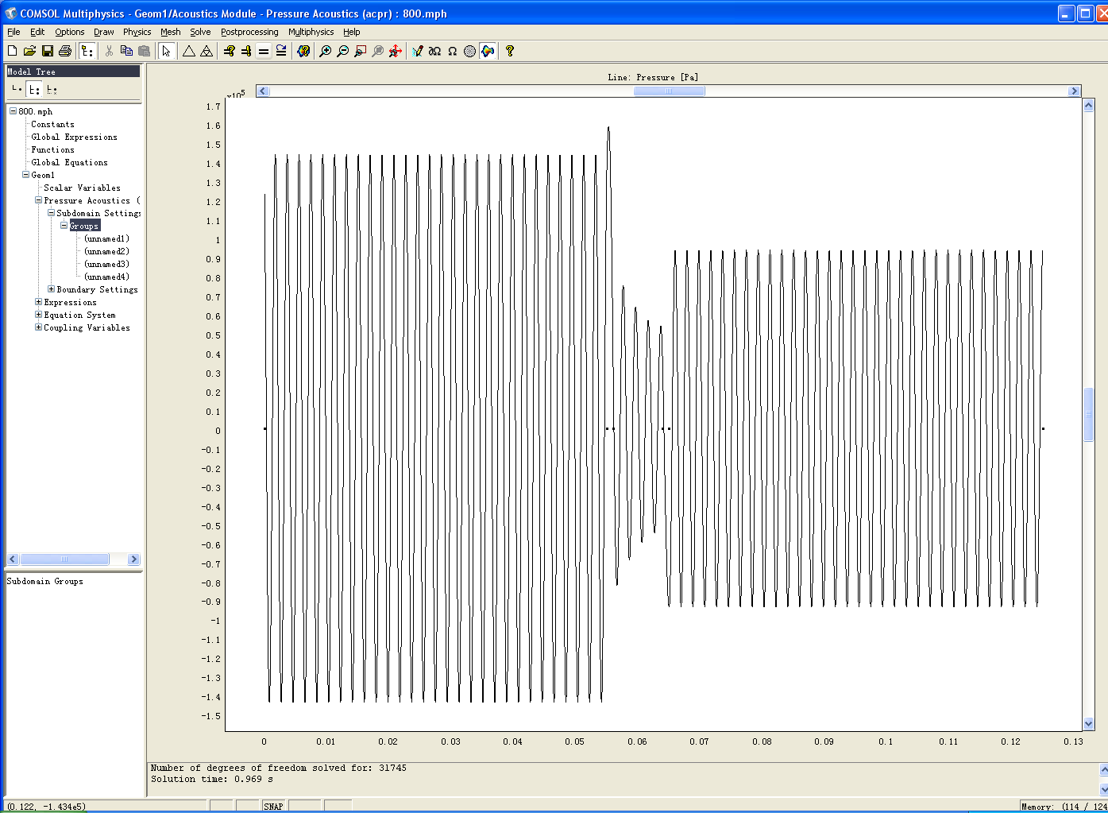
图4 COMSOL Multiphysics软件界面

结论
本文针对超声波强化海藻糖载入血小板的实验^{[3]}条件，建立了超声波在血小板悬浮液中的传播模型。利用COMSOL Multiphysics软件，分别对两种不同频率（f₁=800 kHz，S_{r1}=7×10⁻⁴ m²；f₂=25 kHz，S_{r2}= 2.827×10⁻³ m²）的超声波进行了强度场模拟，并计算得到样品中施加的超声波辐射强度。计算结果为实验中超声波强度的选择及超声探头与样品等的布置提供了有效的理论指导，同时，也为超声波在生物样品中的传播提供了一种新的强度估算方法。

参考文献
[1] Wolkers W F, Walker N J, Tablin F, et al. Human platelets loaded with trehalose survive freeze-drying. [J]. Cryobiology. 2001, 42(2): 79-87.
[2] Fuller B J. Life in the frozen state, in: N. Lane, E.E. Benson (Eds.), Stabilization of cells during freeze-drying: the trehalose myth. [M]. CRC Press, UK, 2004, pp. 581-602. Chapter 21.
[3] Zhang S Z, Fan J L, Xu X G, et al. An experimental study of the use of ultrasound to facilitate the loading of trehalose into platelets. [J]. Cryobiology. 2009, 59(2):135-140.
[4] Sundaram J, Mellein B R, Mitragotri S. An experimental and theoretical analysis of ultrasound-induced permeabilization of cell membrances. [J]. Biophysical Journal. 2003, 84(5):3087-3101.
[5] Paliwal S, Mitragotri S. Ultrasound-induced cavitation: applications in drug and gene delivery. [J]. Expert Opin Drug Deliv. 2006, 3(6):713-726. Review.
[6] Frulio Nora, Trillaud Hervé, Deckers Roel, et al. Influence of Ultrasound Induced Cavitation on Magnetic Resonance Imaging Contrast in the Rat Liver in the Presence of Macromolecular Contrast Agent. [J]. Investigative Radiology. 2010, 45(5):282-287.
[7] Juffermans L J M, Dijkmans P A, Musters R J P, et al. Transient permeabilization of cell membranes by ultrasound-exposed microbubbles is related to formation of hydrogen peroxide. [J]. Am J Physiol Heart Circ Physiol. 2006, 291:H1595–H1601.
[8] Sonoda S, Tachibana K, Uchino E, et al. Inhibition of melanoma by ultrasound-microbubble-aided drug delivery suggests membrane permeabilization. [J]. Cancer Biol Ther. 2007, 6(8):1276-1283.
[9] Tran T A, Roger S, Le G J Y, et al. Effect of ultrasound-activated microbubbles on the cell electrophysiological properties. [J]. Ultrasound in Medicine & Biology. 2007, 33(1):158-163.
[10]Juffermans L J M, Kamp O, Dijkmans P A, et al. Low-Intensity Ultrasound-Exposed Microbubbles Provoke Local Hyperpolarization of the Cell Membrane Via Activation of BKCa Channels. [J]. Ultrasound in Medicine & Biology. 2008, 34(3):502-508.
[11]Hassan M A, Feril Jr L B, Suzuki K, et al. Evaluation and comparison of three novel microbubbles: Enhancement of ultrasound-induced cell death and free radicals production. [J]. Ultrasonics Sonochemistry. 2009, 16(3):372-378.
[12]Lawrie A, Brisken A F, Francis S E, et al. Ultrasound-enhanced transgene expression in vascular cells is not dependent upon cavitation-induced free radicals. [J]. Ultrasound in Med & Biol. 2003, 29(10):1453-1461.
[13]Oyane I, Takeda T, Oda Y, et al. Comparison between the effects of ultrasound and γ-rays on the inactivation of Saccharomyces cerevisiae: Analyses of cell membrane permeability and DNA or RNA synthesis by flow cytometry. [J]. Ultrasonics Sonochemistry. 2009, 16(4):532-536.
[14]朱霆, 马玉英, 尚志远等. 人组织液医学超声空化阈值的研究. [J]. 声学技术. 1996, 15(3):113-115.
[15]应崇福. 超声学. [M]. 北京:科学出版社, 1990, pp.330-333.
[16]李太宝. 计算声学. [M]. 北京:科学出版社, 2005.
[17]许肖梅. 声学基础. [M]. 北京:科学出版社, 2003, pp.247.
[18]王荣津. 水声材料手册. [M]. 北京:科学出版社, 1983.
[19]W. 瓦格纳. 水和蒸汽的性质. [M]. 北京:科学出版社, 2003.

基金项目：南京航空航天大学科研启动基金(批准号: 1001-909382)及高等学校博士学科点专项科研基金(批准号: 20070335145)资助 收稿日期：2010 ； 修订日期： 作者简介：范菊莉,女,博士,讲师, 1981年11月生，E-mail:fjl@nuaa.edu.cn

